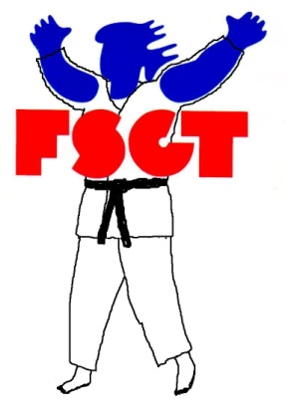

FEDERATION SPORTIVE ET GYMNIQUE DU TRAVAIL

COMMISSSION NATIONALE
ARBITRAGE ET REGLEMENTATION JUDO JU-JITSU

Responsable : Frédéric DURAND Shin Gi Tai Borgo Judo
Port: 06 86 94 56 16 Mail : durand.frederic3@wanadoo.fr

Spécificités de l’arbitrage FSGT
Application à partir de janvier 2018

Evaluation des points
- La valeur du waza-ari n’intègre pas celle du yuko comme par le passé. (FSGT)
Avantage décisif (Golden score)
- Pendant le temps de l’avantage décisif la première technique validée ou la sanction d’un Shido arrête le combat et permet de désigner le vainqueur. (FSGT)
- A la fin du combat, si le score est égal sur le tableau d’affichage, celui qui aura le moins de shido sera déclaré vainqueur. (FSGT)

Pénalités
                - - Le troisième shido devient Hansoku Make et doit être attribué à l’unanimité des deux arbitres (ou 3) en FSGT.
Concernant la prise de l’ours, TORI doit avoir 1 main bien installée par une saisie du judogi de l’adversaire avant de lancer son attaque (sinon Shido). (FSGT)
Sécurité
Une chute sur un ou 2 coudes ou sur les mains ne sera pas comptabilisée. (FSGT) (Sauf poussins, benjamins et minimes). (FSGT)
Kumi Kata:
- La saisie fondamentale permet un temps de préparation d’attaque qui ne doit pas excéder 30 secondes. (FSGT)

Benjamins

- Afin de protéger les jeunes combattants, une chute sur les deux coudes est valide et entraine Ippon. (FSGT)

Minimes

- Afin de protéger les jeunes combattants, une chute sur les deux coudes est valide et entraine Ippon. (FSGT)
- En cas d’égalité parfaite, les deux arbitres se consultent et attribuent une victoire par décision. Si les arbitres ne sont pas unanimes, un Avantage Décisif d’une minute sera ajouté avec décision. (FSGT)

